**Le macaron nouveau (environ 120-130 coques)**

[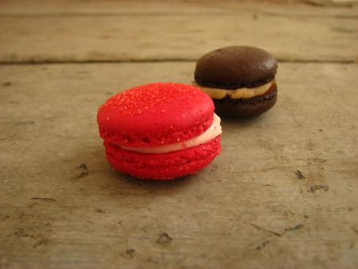](http://storage.canalblog.com/75/34/41024/30461940.jpg)

- 300 g de tant-pour-tant (150 g de poudre d'amandes blanche + 150 g de sucre glace)  
- 150 g de sucre en poudre + 40 g d'eau  
- 55 g + 55 g de blancs d'oeufs (un peu vieillis si possible)... Avec 60 g, ça marche aussi  
- 1 cs de sucre en poudre  
- 2 g de colorant au choix

0°/ Préchauffer le four à 155°.

1°/ Faire cuire 150 g de sucre en poudre et l'eau à 118-120°. Pendant ce temps, monter 55 g de blancs d'oeufs avec 1 cs de sucre en poudre et laisser tourner le fouet à vitesse moyenne. Verser un fin filet de sirop à 118° et continuer de fouetter à vitesse rapide jusqu'à ce que la meringue tiédisse.

2°/ Pendant le refroidissement de la meringue, tamiser le tant-pour-tant et ajouter 55 g de blancs d'oeufs. Bien remuer à l'aide d'une maryse pour obtenir une pâte d'amandes.

3°/ Ajouter la meringue tiède à la pâte d'amandes en deux fois et macaronner : incorporer les deux masses à l'aide d'une maryse en partant du centre et en revenant sur les bordsµ. Travailler cette pâte pour obtenir une masse semi-liquide qui forme un ruban.

4°/ Dresser les macarons à l'aide d'une poche à douille munie d'une douille n°10 sur des plaques perforées recouvertes de papier sulfurisé (un gabarit posé dessous le papier peut aider les néophytes). Taper légèrement les plaques pour étaler les macarons et **enfourner chaque papier disposé sur 2 plaques perforées posées l'une sur l'autre pour une meilleure répartition de la chaleur et froides pendant 12 minutes**. Laisser refroidir et décoller. Garnir à sa convenance.

Aujourd'hui, c'est mercredi alors pour gâter mes petits invités de l'atelier pâtisseries, j'ai préparé des macarons aux fraises tagada et d'autres au coca-cola.

**Crème montée aux fraises tagada et fraises des bois (60 macarons)**

- 50 g de fraises tagada  
- 60 petites fraises des bois  
- 50 g + 200 g de crème liquide  
- 1/2 feuille de gélatine

1°/ Faire bouillir 50g de crème et y faire fondre les fraises tagada. Ajouter la gélatine préalablement ramollie dans de l'eau froide et essorée.

2°/ Ajouter 200 g de crème froide et réfrigérer 2 heures.

3°/ Fouetter la crème pour obtenir une consistance de chantilly et dresse sur les demi-coques de macarons. disposer une fraise des bois et refermer avec une autre fraise des bois.

VERDICT : sucré, très sucré mais la fraise des bois donne le pendant de fraîcheur. Merci à Christophe Michalak pour l'idée et Valrhona pour la technique.

**Crème citric cola (60 macarons)**

- 200 g de coca-cola  
- 200 g de crème  
- 200 g de bouteilles de cola bonbons avec "sucre qui pique"

1°/ Faire bouillir la crème et le coca-cola et y faire fondre sur feu doux les bouteilles de cola. Réserver au froid.

VERDICT : parfait dans le rapport acidité-sucre. Bien le goût du cola mais la crème était un peu béton : peut-être que la quantité de gélatine dépend de la marque des bonbons ? Merci [Pure Gourmandise](http://www.puregourmandise.com/) pour la recette.

**A vous de jouer : quels sont vos goûts préférés ?**

Mes petits derniers : tagada des bois et citric cola  
[](http://storage.canalblog.com/75/34/41024/30461940.jpg)

Posté par lorette à 07:00 - [cakes et gateaux](http://alatabledel.canalblog.com/archives/cakes_et_gateaux/index.html) - [Commentaires [54]](http://alatabledel.canalblog.com/archives/2008/09/24/10044405.html#comments) - [Rétroliens [0]](http://alatabledel.canalblog.com/archives/2008/09/24/10044405.html#trackbacks) - Permalien [